身份认证系统WEB登录步骤：

（1）.打开任意浏览器，输入地址或点击浏览器导航，便会自动跳转到身份认证登录界面，输入账号、密码登录即可，如下图：

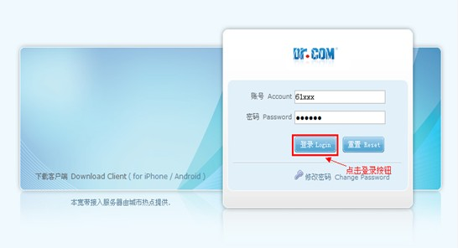
（2）.成功登录后，会自动跳转到成职院网站首页，并会出现登录状态栏页面，点击最小化即可。
